保護者のみなさまへ

令和８年度 就学援助（準要保護児童生徒援助費）について

就学援助とは、経済的な理由によって、小中義務教育学校に就学することが困難であると認められる児童生徒の保護者に対して、生活保護制度に準じた必要な援助を行う事業で、次のような支給が受けられます。
準要保護児童生徒援助費（支給費目及び支給額一覧）
支給費目 | 対象経費の範囲 | 支給額（年額）
学校給食費  （現物支給） | ・学校給食費の実費額  （年度途中の認定の場合は、認定の月以降の費用に限る） | 小学校：無償化  中学校：無償化
通学費 | ・児童または生徒が最も経済的な通常の経路及び方法により通学する場合の交通費（学区外及び区域外就学を除く） | 左記の範囲内で認められる額
学用品等購入費 | ・通常必要とする学用品費等を購入するための経費 | 小学校：11,630円  中学校：22,730円
新入学児童・生徒学用品費 | ・新たに入学する者が通常必要とする学用品等の購入に要する経費（次年度に小中学校へ入学予定である者に限る） | 小学校：64,300円  中学校：81,000円
修学旅行費 | ・修学旅行に参加するために直接必要な費用（交通費、見学料、宿泊費用等の合計）  （修学旅行実施時に認定されていた者に限る） | 小学校：－  中学校：●60,910円
校外活動費  （宿泊なし） | ・遠足等の校外活動に直接必要な交通費、見学料の合計額  （校外活動実施時に認定されていた者に限る） | 小学校：●1,600円  中学校：●2,310円
校外活動費  （宿泊あり） | ・宿泊活動に直接必要な交通費、見学料、宿泊費の合計額  （宿泊活動実施時に認定されていた者に限る） | 小学校：●3,690円  中学校：●6,210円
クラブ活動費 | ・部活動に必要な用具等で、当該活動を行う児童又は生徒全員が個々に用意することとされているものについて、当該用具又はその購入費及び当該活動を行う児童又は生徒全員が一律に負担すべきこととなる経費 | 小学校：－  中学校：●30,150円  ※要領収書保管  ※詳細は裏面参照
生徒会費 | ・生徒会費（児童会費、学級費、クラス会費を含む）として一律に負担すべきこととなる経費 | 小学校：●4,650円  中学校：●5,550円
ＰＴＡ会費 | ・学校・学級・地域等を単位とするＰＴＡ活動に要する費用として一律に負担すべきこととなる経費 | 小学校：●3,450円  中学校：●4,260円
卒業アルバム代 | ・小学校又は中学校を卒業する児童又は生徒に対して、通常制作する卒業アルバム及び卒業記念写真又はそれらの購入費 | 小学校：11,000円  中学校：１０,０00円
オンライン学習  通信費 | ・ＩＣＴを通じた教育が、学校長もしくは教育委員会が正規の教材として指定するもの又は正規の授業で使用する教材と同等と認められるものにより提供される場合のオンライン学習に必要な通信費 | 小学校：●1５,000円  中学校：●1５,000円
※金額は年額になります。年度途中からの認定の場合は、認定月分からの支給となります。
※ 小学校は義務教育学校前期課程、
中学校は義務教育学校後期課程を含む
※●印の金額は上限額となり、実際に必要となった経費が支払われます。
- 申請手続きについて
下記の書類を就学している学校に提出してください。就学校が指定する提出期日までに申請をした方は、年度当初（4月1日）からの認定となります。期日後の申請も随時受け付けますが、認定された月分から支給となります。
＜提出書類＞
①就学援助認定申請書
②振込先口座情報のわかる書類（通帳のコピーや口座情報照会の画面の印刷など）
※新規申請の方、または継続で前年度口座と異なる口座へ振込を希望の方のみ
③賃貸借契約書の写し等、住居の賃借料が確認できる書類
※賃貸住宅に居住している方のみ
④令和8年度所得証明書（令和7年1月～12月の世帯全員の所得がわかる書類）
※転入や区域外就学により、令和8年１月１日時点でかすみがうら市に住所がなかった方のみ

- 判定について
年度ごとに申請内容（①所得状況、②家族構成、③年齢、④住居の状況、⑤申請理由）を確認し、判定いたします。所得状況を確認するため、未申告など所得がわからない場合は、認定となりませんのでご注意ください。
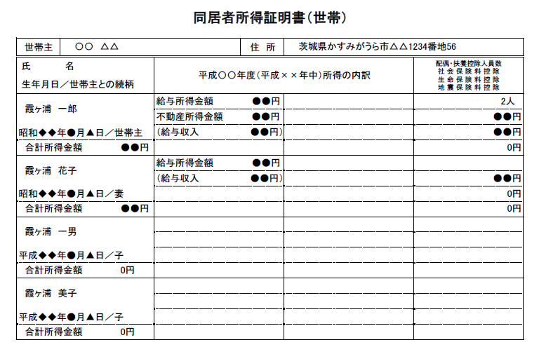

所得のある世帯員全員の合計額と
モデルの目安額を見比べてください。

＜認定基準となる所得の目安＞
モデル番号 | モデル１ | モデル２ | モデル３ | モデル４ | モデル５
世帯人数 | ２人 | ３人 | ４人 | ５人 | ６人
所得(年額)  の目安 | 約248万円 | 約301万円 | 約329万円 | 約388万円 | 約430万円
給与収入換算額の目安 | 約360万円 | 約430万円 | 約460万円 | 約540万円 | 約590万円
世帯構成 | 母、小学生 | 父、母、小学生 | 父、母、  小学生、未就学児 | 父、母  中学生、小学生、  小学生 | 父、母、祖母  中学生、小学生  小学生
住居 | 借家  （家賃5万円） | 借家  （家賃5万円） | 借家  （家賃5万円） | 借家  （家賃5万円） | 借家  （家賃5万円）
※上表の所得金額はあくまで対象となる目安です。対象者の判定には、年齢や家族構成や就学状況、住居（持家か借家か）等によって異なりますのでご注意ください。

- 支給について
学校給食費は、判定結果が出るまでは原則口座振替により納付していただきます。認定となった後は、口座からの引き落としはありません。すでに口座から引き落とされた給食費がある場合、後から認定日以降の給食費を返還いたします。
その他の費目は、年3回(旧学期毎)に分けて保護者の方の口座へ直接支給します。ただし、学校に支払うべき費用に未納がある場合は、学校長を経由して支給することとします。
また、中学校のクラブ活動費（部活動に係る費用）は、3回目に支給となり、金額に応じて支給額を決定いたします。学校から指示があるまで用具購入費等の領収証を
かすみがうら市教育委員会
学校教育課 学校教育担当
TEL 0299-59-2111／029-897-1111

保管してください。

